Customer Journey einer Dolmetscherin/eines Dolmetschers (Tagesablauf eines "idealen" Arbeitstages)

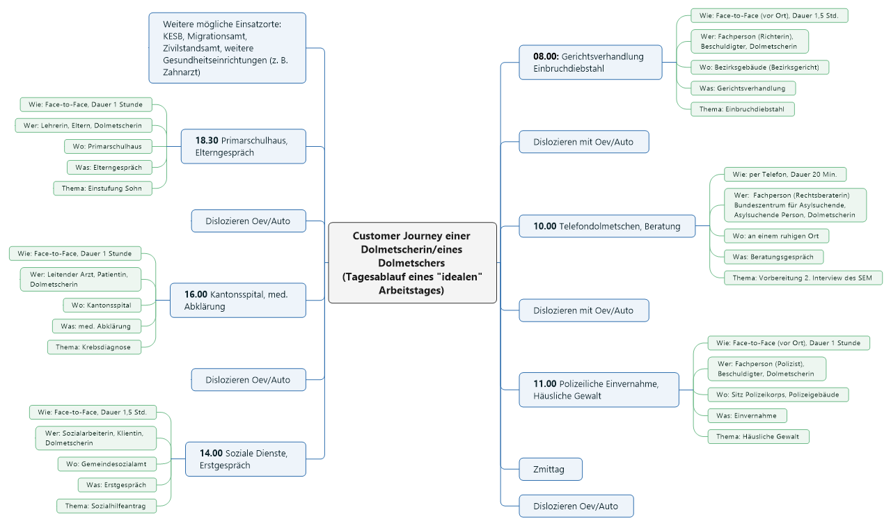

**Es wurden keine Einträge für das Inhaltsverzeichnis gefunden.**